Министерство транспорта Российской Федерации

Федеральное государственное автономное образовательное учреждение высшего образования

«Российский университет транспорта (МИИТ)» (РУТ (МИИТ)

Институт транспортной техники и систем управления

Кафедра «Управление и защита информации»

**Отчет**

по лабораторной работе №7

по дисциплине:

«SCADA-системы»

на тему:

«Архивирование данных»

Выполнил: ст. гр. ВУЦ-521

Лихачев С. С.

Вариант 5

Проверил: доц., к.т.н.

Логинова Л.Н.

Москва ­2024

**Оглавление**

1. Цель лабораторной работы 2

2. Архивирование 2

3. Проверка выполненной работы 5

4. Вывод 6

# **Цель лабораторной работы**

Настроить панель свойств элемента «Основной архив данных». Архивировать нужные параметры объекта. Создать тренд для параметров «Состояние» и «Управление» в окне управления.

# **Архивирование**

Определим, какие данные будут архивироваться. По условию задачи должны архивироваться параметры объекта из дерева библиотек «Управление» и «Состояние» и из дерева объектов «Уровень» и «Авария». У всех четырёх параметров в панели свойств в категории «Архивирование» установите флаг у настройки «Архивировать» (Рисунок 1). Подробнее о настройках архивирования в проекте описано в предыдущей Лабораторной работе «Настройка архивирования данных проекта».

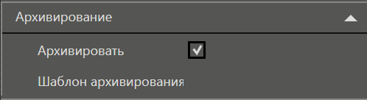

Рисунок 1 – Установка флага «Архивировать»

Построим тренды для первой пары: «Уровень» и «Авария», отобразим их на рисунке 2:

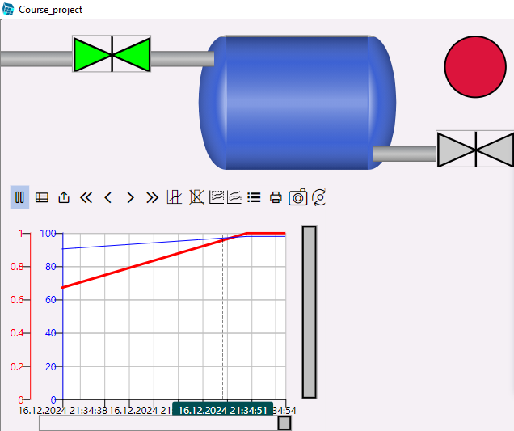

Рисунок 2– Тренды для первой пары: «Уровень» и «Авария»

Далее выведем архивные данные на экран. Для корректного отображения архивных данных зададим «Окну управления» ширину 820. Для этого выберите соответствующее окно в дереве библиотек и в панели свойств измените его ширину (Рисунок 3).

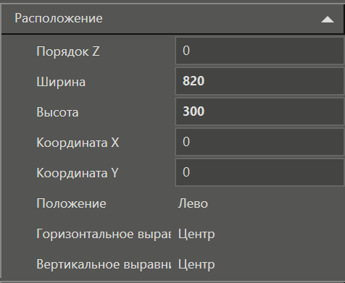

Рисунок 3 – Установка ширины и высоты для объекта «Окно управления»

Откроем Палитру объектов, в категории «Контролы» выберем графический элемент «Дискретный тренд» и переместим его на визуализацию в окно управления (задвижкой), изменим его размеры при необходимости (см. рисунок 4).

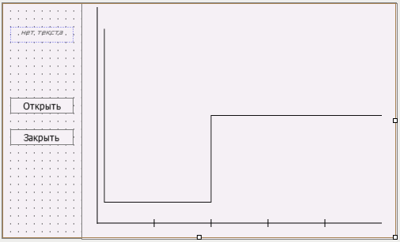

Рисунок 4 – Добавление дискретного тренда

Создадим связь между трендом и параметрами «Состояние» и «Управление», перетащив левой кнопкой мыши параметры из дерева библиотеки в поле тренда (рисунок 5).

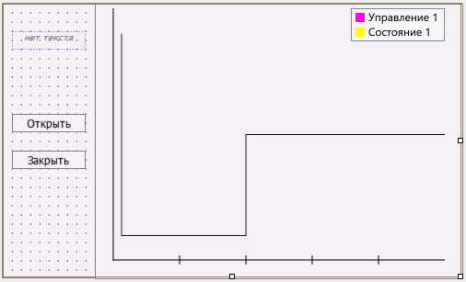

Рисунок 5 – Создание связи между трендом и параметрами

Настроим возможность добавления перьев в режиме исполнения. Откроем панель свойств тренда и в категории «График» поставим флаг у настройки «Дерево выбора перьев» (рисунок 6).



Рисунок 6 – Установка флага «Дерево выбора перьев»

# **Проверка выполненной работы**

Запускаем проект и открываем «Окно управления» (задвижкой), нажав ЛК мыши на задвижку. На тренде должны отображаться изменения параметров во времени.

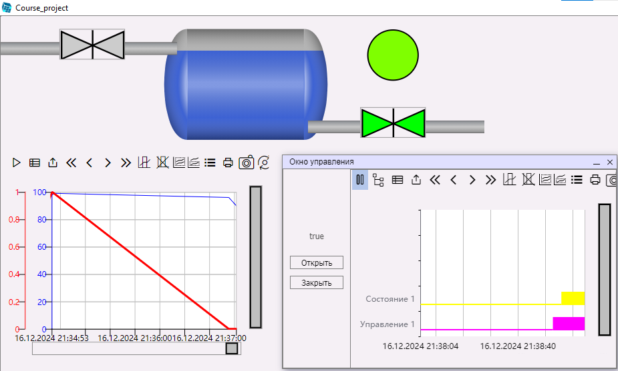

Рисунок 7 – Проверка работы

Используя клавиши и колесико мыши, можно изменить видимый интервал на тренде. Также можно прокрутить интервал вперед или назад. После ручной прокрутки автоматически отключается «Автопрокрутка». Для ее повторного включения можно при помощи ЛК мыши перетащить курсор в крайнее правое положение или нажать на соответствующую кнопку:

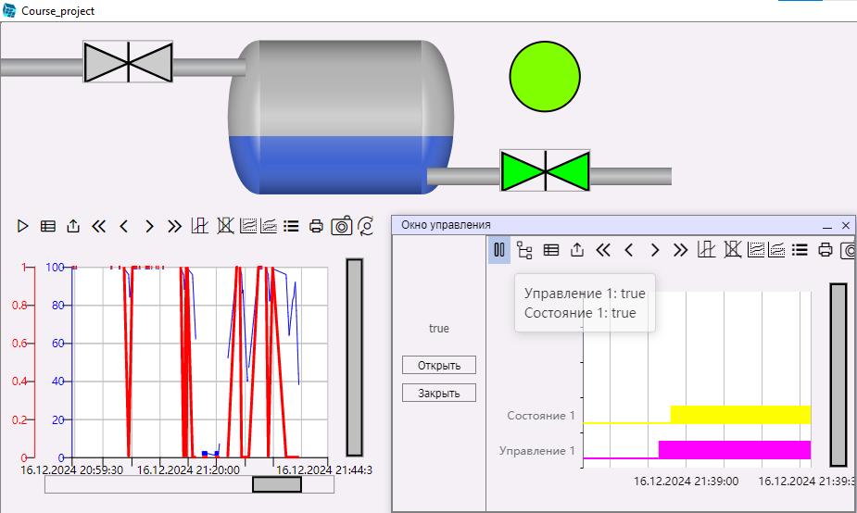

Рисунок 8 – Проверка работы

# **Вывод**

Настроили панель свойств элемента «Основной архив данных», архивировали нужные параметры объекта а также создали тренд для параметров «Состояние» и «Управление» в окне управления.